上 海 集 装 箱
简 讯
第002期
上海市交通运输行业协会集装箱分会编 2021年7月31日
牢牢绷紧疫情防控这根弦、确保集装箱冷链运输安全
—— 市道运中心、分会联合召开冷冻集装箱运输防疫工作紧急会议
7月31日下午，市道运中心和分会联合召开冷冻集装箱运输防疫工作紧急会议，市道运中心货运科党支部书记仲武、分会副会长兼秘书长赵勇、副会长兼冷冻集装箱运输服务工作小组组长李电红、分会副秘书长兼工作小组副组长张勤及工作小组成员兼冷冻集装箱运输管理网络7名区域小组的组长等参加了会议。
仲武首先介绍了本市防疫情况，并传达了政府管理部门相关要求。他说：新冠“德尔塔”变异病毒传入我国后，多地不断出现本土新增病例，特别是南京、张家界等地发生的规模性和各地多发的疫情，抗疫形势非常严峻。他要求：冷冻集装箱运输管理网络的小组长要利用小组群等各种渠道进一步认真做好疫情防控宣传工作，牢牢绷紧疫情防控这根弦，防止出现麻痹思想、厌战情绪、侥幸心理、松劲心态，确保本市冷冻集装箱运输安全。一是要进一步认真做好疫情防控工作，政府管理部门将检查冷冻集装箱运输安全的落实情况，重点是检查相关工作台帐、防疫用品落实等，特别要告知企业防疫不是做给别人看的；二是要加强防护措施到位，落实好完成疫苗接种、定期核酸检测（特别是要求二天一次检测）等工作；三是要高度重视守住上海，且港口区域是防疫的重中之重，丝毫不能放松警惕。大家要从政治高度认识这项工作的重要性，做好疫情防控工作不出乱子就是守住了国门、保住了行业，必须全力以赴，确保行业稳定健康发展。他重申：凡是疫情防控不到位的冷冻集装箱运输企业一律不予备案。
赵勇代表丁道康会长对冷冻集装箱运输服务部工作小组所做的工作及冷链网络各小组长努力表示衷心感谢。他说：冷冻集装箱运输服务工作小组不计时间、不计报酬、兢兢业业、踏踏实实认真做好冷冻集装箱运输疫情防控工作，起到了承上启下及认真、及时做好政府与企业间沟通桥梁作用，本市到目前在冷冻集装箱运输整个过程中未发生疫情，冷冻集装箱运输服务工作小组每一位成员和冷冻集装箱运输企业功不可没。他希望：冷冻集装箱运输服务工作小组要继续配合、支持政府工作，严格贯彻、落实根据政府有关工作要求，进一步加大正能量宣传，指导、帮助企业制度落实、疫防落实、安全落实，确保本市冷冻集装箱运输不发生疫情，为行业作出新贡献。
会议就如何有效贯彻落实政府对冷冻集装箱运输要求、核酸检测特别是改为二天一检测如何实施等进行了商讨，并确定了核酸检测报告上传工作流程。

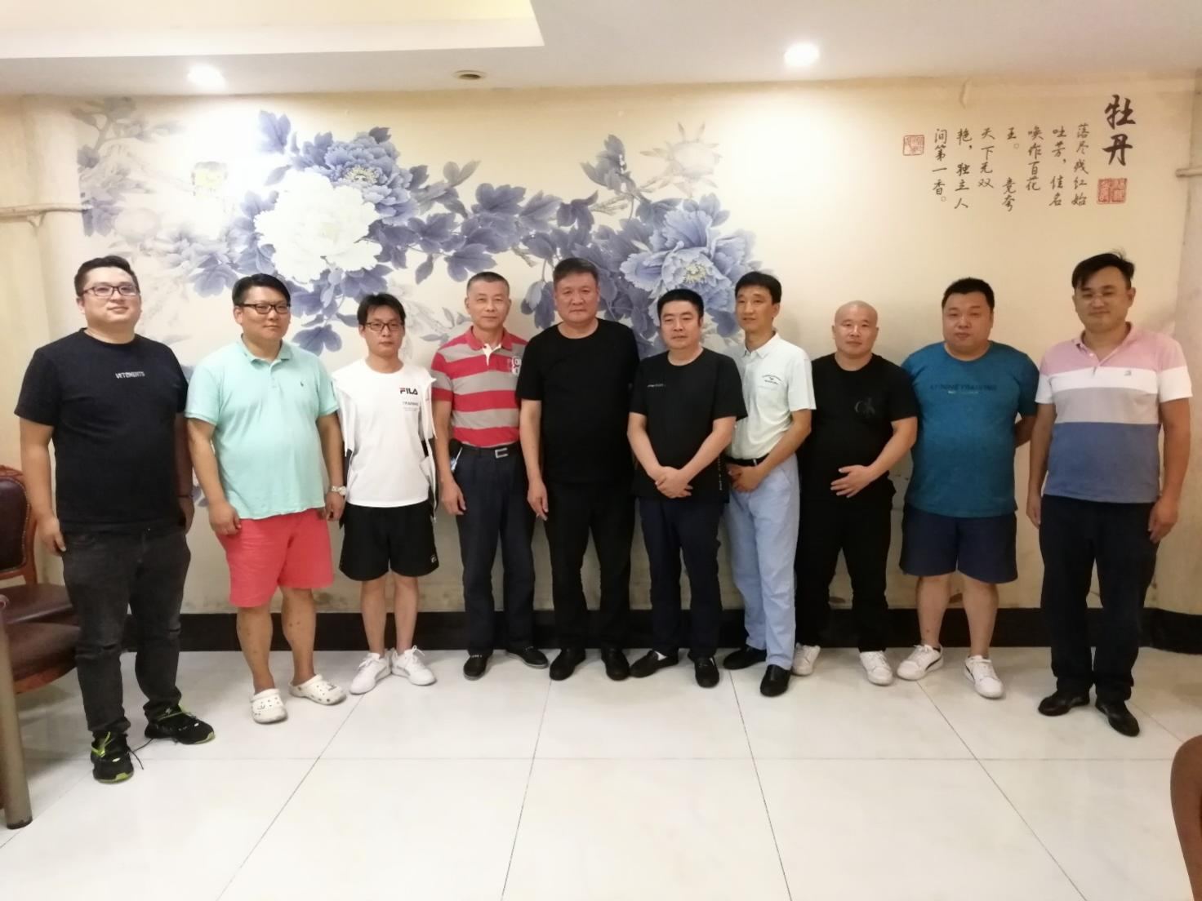
附：会议照片

